МІНІСТЕРСТВО КУЛЬТУРИ ТА СТРАТЕГІЧНИХ КОМУНІКАЦІЙ УКРАЇНИ
НАЦІОНАЛЬНА АКАДЕМІЯ ОБРАЗОТВОРЧОГО МИСТЕЦТВА
І АРХІТЕКТУРИ
КАФЕДРА ДИЗАЙНУ

«Допущено до захисту»:
Завідувач кафедри дизайну
________ Олена Тихонюк
Протокол засідання кафедри
№ ___ від «_____» 2025 р.
МАХМУДОВА ВІКТОРІЯ ОЛЕКСІЇВНА
ПОЯСНЮВАЛЬНА ЗАПИСКА ДО КВАЛІФІКАЦІЙНОЇ РОБОТИ
«Дизайн серії шрифтових принтів на одязі для соціальної кампанії
з покращення комунікації
“ЗАГОВОРИ, ЩОБ Я ТЕБЕ ПОБАЧИВ”»
зі спеціальності
022 «Дизайн»
Освітньо-професійна програма «Графічний дизайн»
Перший рівень вищої освіти (бакалавр)

Керівник:
Шостя Віталій Костянтинович,
професор кафедри дизайну

Київ 2025
ЗМІСТ

І. АНОТАЦІЯ 2
1.1. Анотація та ключові слова українською мовою 2
1.2. Анотація та ключові слова англійською мовою 2
ІІ. ВСТУП 3
2.1. Актуальність та проблематика 3
2.2. Мета кваліфікаційної роботи 3
2.3. Методологія 3
ІІІ. ОСНОВНА ЧАСТИНА 4
3.1. Історичний та філософський контекст роботи 4
3.2. Робота з аналогами 5
3.3. Особливості проєктування принтів на одязі 6
3.4. Дослідження та розробка концепції 7
3.5 Розробка ілюстративно-графічного оформлення принтів на одязі 8
3.5.1. Шрифтове оформлення 8
3.5.2. Розробка загальних візуальних елементів 8
3.5.3. «Заговори, щоб я тебе побачив» 9
3.5.4. «Подивись мені в очі» 9
3.5.5. «Усміхнись і передай далі» 10
3.5.6. «Хвали голосно, свари тихо» 10
3.5.7. «Почуй, а не лише послухай» 10
3.5.8. «Обійми… руками, думками, молитвами» 11
3.5.9. Лого школи психології «Чуєш?» 11
IV. ВИСНОВКИ 12
СПИСОК ВИКОРИСТАНИХ ДЖЕРЕЛ 13
ДОДАТКИ 14

І. АНОТАЦІЯ

1.1. Анотація та ключові слова українською мовою
Махмудова Вікторія Олексіївна. “ЗАГОВОРИ, ЩОБ Я ТЕБЕ ПОБАЧИВ”, дизайн серії шрифтових принтів на одязі для соціальної кампанії з покращення комунікації.
Робота присвячена покращенню якості комунікації як способу підтримки емоційного стану, що є особливо актуальним в умовах війни. Здійснено огляд історико-філософського контексту та аналіз аналогів. Розроблено концепцію соціальної кампанії з покращення комунікації, як некомерційного проекту школи психології «Чуєш?». Відібрано та сформульовано в спонукальній формі шість висловів, які репрезентують різні види спілкування. З кожним розроблено принт. Композиційним центром принтів є формалізоване зображення частини людського тіла або жесту, що транслює зміст вислову. Проєкт відтворено на фізичних носіях.
Ключові слова: вислів, соціальна кампанія, комунікація, принт, формалізація.

1.2. Анотація та ключові слова англійською мовою
Makhmudova Viktoriia. “SPEAK, SO THAT I MAY SEE YOU”, the design of a series of typographical prints for clothes on a social campaign of communication improvement.
The project is devoted to communication quality improvement as a way to maintain an emotional state, which is especially relevant in war conditions. A review of the historical and philosophical context and analysis of analogues has been carried out. The concept of a social campaign aimed at communication improvement has been developed as a non-commercial project of the "Do you hear?" school of psychology. Six statements representing different types of communication were selected and formulated in a provocative form. For each of them a print was developed. The compositional center of the prints is a formalized image of a part of the human body or a gesture that conveys the meaning of the statement. The project was reproduced physically.
Key words: social campaign, communication, formalization, print, statement.

ІІ. ВСТУП

2.1. Актуальність та проблематика
Комунікація є невід’ємною частиною людського існування. Вона не тільки забезпечує обмін інформацією, але й допомагає будувати та підтримувати міжособистісні стосунки, вирішувати конфліктні ситуації.
В Україні з початком воєнних дій загострилась потреба в психологічній підтримці. Люди постійно знаходяться в стресовому стані, втрачають емоційну рівновагу, комунікація руйнується. Дотримання загальних правил спілкування сприяє покращенню комунікації у найскладніших умовах. Саме тому актуальним є нагадати широкому загалу про важливість спілкування та покращення комунікативних навичок.

2.2. Мета кваліфікаційної роботи
Мета проєкту — спонукання широкого кола людей до більш екологічного та ефективного спілкування шляхом створення серії принтів для нанесення на елементи одягу.
Об’єктом дослідження є вербальне та невербальне спілкування.
Предметом дослідження є вислови, що містять в собі засади спілкування.
Завданнями проєкту є: вивчити наявні аналоги; сформулювати ключові вислови із закликом до спілкування та налагодження контакту між людьми; створити серію шрифтових композицій для нанесення на одяг; втілити розробки на фізичних носіях.

2.3. Методологія
Методи дослідження: спостереження з метою виявити наявну проблему; аналіз аналогів, досягнень попередників та літературних джерел задля формулювання ключових висловів та вибору візуальної мови; проєктування графічної складової проєкту; формалізація об’єктів шляхом відображення їхньої структури у знаковій формі.
Розробка може бути використана як складова соціальних проєктів з підтримки ментального здоров’я.

ІІІ. ОСНОВНА ЧАСТИНА

3.1. Історичний та філософський контекст роботи
Спілкування як окремий феномен піддавалося осмисленню філософами ще з часів Давньої Греції. Сократ, Арістотель, Платон замислювались про спілкування як основу взаємодії людей, про пізнання в діалозі, про принципи ораторського мистецтва: «Обов’язок промовця є говорити правду» [5, с. 22].
В ХХ столітті спілкування стає окремою темою наукових досліджень, вибудовується теорія спілкування. У 1967 році Папа Павло VI започаткував Всесвітній день комунікацій, що підкреслює важливість спілкування задля порозуміння і єдності.
Сьогодні спілкування вивчають психологія, соціологія, педагогіка, лінгвістика та інші науки. Пришвидшення ритму життя, розвиток соцмереж, збільшення потоку інформації підсилюють тиск на психологічний стан людини. Формування комунікативних компетентностей особистості стає однією з головних задач сучасного суспільства.
В Україні з початком воєнних дій потреба в розумінні, підримці, покращенні взаємодії стрімко зростає. Війна впливає на всі сфери життя, у тому числі на людські взаємини та психологічне здоров’я. За результатами четвертої хвилі всеукраїнського дослідження в межах програми «Ти як?» [6] лише 21% опитаних українців задоволені своїм ментальним здоров’ям, тоді як 44% вказують на незадоволеність. Кількість осіб, які вважають, що цю тему слід обговорювати більше, зросла до 86%. Для 36% українців основним способом подолання стресу є спілкування з друзями чи сім’єю. Тому, як зазначає психологиня А. Часовникова, «важливо навчитися правильно комунікувати та підтримувати один одного, адже це допомагає зберегти емоційну стабільність та життєві сили» [7]. Вона наголошує на «важливості уважного підходу до міжособистісного спілкування з людьми, які пережили травматичні події» [7].
Тільки комунікація дає можливість дізнатися про потреби людей, зазначає один з учасників Форуму «Комунікація під час війни» [2], і це відкриває можливість допомогти їм. Саме тому назвою проєкту обрано «Заговори, щоб я тебе побачив» — відомий вислів Сократа, який в контексті даного проєкту означає «Говори, якщо хочеш бути почутим».
«Розуміння різних типів комунікації допомагає краще адаптуватися до нових умов і підтримувати ефективні взаємини з близькими та оточенням» [7]. Вербальне спілкування є основою комунікації. Але невербальні знаки: міміка, жести, рухи та ін. — значно впливають на сприйняття повідомлення. В книзі «Мова рухів тіла» [4] автори наводять результати досліджень А. Мейерабіана та Р. Бердвістела, які встановили, що в процесі спілкування невербальними засобами передається більша частина інформації (55% за А. Мейерабіаном та більш ніж 65% за Р. Бердвістелом).
Вираз обличчя активно відображає емоції та транслює іх співрозмовнику. Усмішка є універсальним сигналом, який сприймається однаково в різних культурах як вияв гарного ставлення. Зоровий контакт відображає увагу, зацікавленість, зворотній зв’язок. Активне слухання — зосередження на співрозмовнику, допомагає людині відчути, що її чують і розуміють. Обійми — універсальний сигнал підтримки, можуть говорити замість слів і здатні покращити емоційний стан. Емпатія — розуміння та повага почуттів іншої людини, надзвичайно важлива, особливо під час війни. Наведені складові спілкування є засадами ефективного спілкування і обрані для розробки проєкту.

3.2. Робота з аналогами
Ідейним аналогом проєкту є Всеукраїнська програма ментального здоров’я за ініціативою Олени Зеленської «Ти як?» [8]. Носіями візуальних елементів цієї програми є рекламні плакати у міському середовищі та мережі Інтернет. Плакати містять розроблені командою психологів короткі вислови про ментальне здоров’я, поради щодо його підтримання, поради з покращення розуміння між різними соціальними групами (Додаток 1, іл. 1, 2). Тексти є головним елементом. Для покращення сприйняття вони доповнені сюжетними ілюстраціями.
Аналогом за ідеєю та фізичним втіленням є дипломний проєкт О. Абрамчук «Архангели війни» (Додаток 1, іл. 3), присвячений комунікації між ветеранами та цивільними. Слова поетів-військових поєднані з мистецькою зображувальною мовою. Візуал проєкту насичений фактурами та дрібними деталями. Він якісно передає атмосферу, але складний для швидкого зчитування.
Аналогом за проєктним тілом є «Тарас серед нас» — акція-просування сучасного образу Т. Шевченка. Проєкт А.Черненко з популяризації культурної спадщини, метою якого було повернути слова відомого письменника у повсякденне життя суспільства. В принтах цитати з віршів перетворені на сучасні типографічні композиції (Додаток 1, іл. 4).
З дослідження аналогів зроблено ряд висновків, корисних для розробки цього проєкту: задля привернення уваги до тексту доцільно використовувати ілюстрацію; графіка не має бути перевантаженою; текстове оформлення не має ускладнювати читання.

3.3. Особливості проєктування принтів на одязі
Для нанесення зображень на тканину застосовуються різні методи друку: термотрансферний, прямий цифровий, сублімаційний, трафаретний (шовкографія) та інші. Кожен з методів має особливості та технічні вимоги, які визначають його застосування в залежності від дизайну зображення, бажаного ефекту, матеріалу, кількості виробів, бюджету.
Для виконання великого тиражу доцільно використовувати метод шовкографії. Аналіз способів друкування на тканині [1, с. 26–30] показує, що спосіб вирізняється стійкістю кольорів, чіткістю зображення, можливістю застосування на тканинах з різним складом. Шовкографія дозволяє використовувати фарби будь-якого кольору та фарби зі спеціальними властивостями: флуоресцентні, металізовані, люмінесцентні. Вартість друку значно знижується при збільшенні тиражу.
Макет зображення повинен відповідати певним технічним вимогам. Масштаб зображення має бути 1:1. Для растрових макетів оптимальна роздільна здатність 300 DPI. У векторних макетах не допускається використання фільтрів і градієнтів, напівпрозорості. Насиченість тону регулюється оптичними властивостями точок або ліній, товщиною, розміром та густотою розміщення однотонних елементів. На темних матеріалах для правильного відображення кольорів потрібно використовувати білу підкладку. Шрифти повинні бути переведені в криві. Параметри обладнання визначають мінімальний розмір кегля для тексту, мінімальну товщину друкованих та пробільних елементів. Для друку на різних розмірах одягу доцільно використовувати векторні зображення, які масштабуються без втрати якості.

3.4. Дослідження та розробка концепції
Ідея проєкту полягає в спонуканні людей до екологічного спілкування в різних його видах заради покращення розуміння. Найефективнішим способом донести певні думки до широкого загалу є проведення соціальних ініціатив. «Заговори, щоб я тебе побачив» — соціальна кампанія з покращення комунікації. Це некомерційний проект з ініціативи школи психології «Чуєш?». Оскільки метою є охопити якнайбільше людей, способом реалізації обрано розміщення принтів з відповідним посилом на одязі. Футболки є загальновживаним предметом одягу, який є відкритим для оточуючих, тому принти на них можуть виступати зверненням до людей навколо. Отже, проєкт орієнтований і на носіїв одягу, і на все їх оточення.
За основу відібрані шість елементів комунікації: мова, зоровий контакт, активне слухання, жести (обійми), міміка (усмішка), повага до почуттів іншого. До цих елементів підібрані відомі вислови, сформульовані в спонукальній формі: «Заговори, щоб я тебе побачив», «Подивись мені в очі», «Почуй, а не лише послухай», «Обійми… руками, думками, молитвами», «Усміхнись і передай далі», «Хвали голосно, свари тихо».
Оскільки люди, зазвичай, знаходяться в русі, глядач має лише кілька секунд на сприйняття. Отже, задля спрощення швидкого зчитування ідеї висловів, до кожного з них розроблено знакову форму. Для підвищення ефективності сприйняття в кожному принті задіяно акцентний колір, кожен з яких обраний за загальними принципами психології кольоросприйняття.

3.5 Розробка ілюстративно-графічного оформлення принтів на одязі

3.5.1. Шрифтове оформлення
Для оформлення висловів у композиціях використано шрифт Hyperspace race variable (дизайн Джон Рошел, автор Swell Type). Будова літер проста та геометрична, складається з прямих та кіл. Штрихи не мають контрасту, їх закінчення зрізані під прямим кутом та по діагоналі. Ці особливості характеризують не тільки шрифт, але й знаки, з якими він тісно співпрацює, і з якими, завдяки цим характеристикам, споріднений. Шрифт варіативний, що дозволяє змінювати пропорції літери, зберігаючи спорідненість усіх написів, у той же час адаптуючи їх до потреб окремої композиції. Ключове спонукальне дієслово кожного з висловів активно підкреслює образ. Воно акцентовано розміром та окремо підібраним співвідношенням ширини літер і товщини штрихів. Продовження висловів менш активні, вони мають однакові параметри для літер в усіх принтах задля підкреслення цілісності серії.

3.5.2. Розробка загальних візуальних елементів
Ключову роль у кожному з принтів відіграє знак — формалізоване зображення жесту або частини людського тіла, яка відповідає за певний засіб спілкування, до якого відсилає конкретний вислів. Цей графічний елемент є композиційним центром принту, оскільки за своєю графічною природою здатен сприйматися найшвидше.
Знаки виконані засобами лінії та плями. Переривчасті геометризовані лінії, які роблять знак динамічним і живим, підкреслюють не тільки форму, але й напрями руху. Для посилення враження глибини та рухливості зображення частина ліній має напівтонові секції офсетного растру.
Кольорові плашки на тлі композицій є елементами, які первинно привертають увагу. Вони виконані у формі мазків фарбою, до яких застосовано офсетний растр, як і для елементів знаку. Мазки відсилають до живого спілкування. Кольорові плашки не обмежені лініями знаку, а зміщені відносно них, додаючи знакам динаміки та емоційності. Вони взаємодіють зі знаком, підкреслюючи його індивідуальну форму та зміст.
Кожен принт має акцентний колір, підібраний відповідно до змісту та приналежності до певного типу спілкування. «Заговори, щоб я тебе побачив» та «Хвали голосно, свари тихо» стосуються висловлення власної думки, мають найактивніше привернути увагу та спонукати на активну дію. Отже, вони виконані з використанням червоного. «Подивись мені в очі» та «Почуй, а не лише послухай» спрямовані на використання систем сприйняття, тобто зору та слуху, їх дія не така активна, отже і кольорова гамма спокійніша — блакитний та салатовий відповідно. «Усміхнись і передай далі» та «Обійми… руками, думками, молитвами» про невербальне спілкування, виражене мімікою та жестами. Для них головне — передати тепло та емоцію, дещо більш тонке, ніж слова, тому для них обрано золотавий жовтий колір.

3.5.3. «Заговори, щоб я тебе побачив»
В ключовому принті, який дав назву всій серії, активний рот, який ніби промовляє до глядача (Додаток 1, іл. 5). Майже неможливо зрозуміти людину, якщо вона ніяк не висловлює свої думки, тому ця композиція найактивніша. Окрім виразного знаку, вона привертає увагу яскравим червоним кольором та різкою діагоналлю трикутної плашки на тлі. Зверху і ліворуч, по статичних горизонталі та вертикалі розміщено вислів «Заговори, щоб я тебе побачив». Рот навпаки виходить за цей трикутник, частково руйнуючи його діагональ, та звертається до когось поза межами композиції, спілкуючись з людьми навколо.

3.5.4. «Подивись мені в очі»
Візуальним центром композиції «Подивись мені в очі» (Додаток 1, іл. 6) є око, що дивиться на глядача, підкреслюючи важливість зорового контакту в комунікації. Основа ока побудована на концентричних колах. Знак виділяється на темному тлі і притягує погляд до свого центру. «Подивись» написане майже квадратовими літерами, які підтримують пропорції кола. Елементи тексту разом з вертикальним блакитним мазком створюють сітку, в якій знак зафіксований на перетині всіх основних ліній. Растрові півтони додають зображенню глибини і живого блиску.

3.5.5. «Усміхнись і передай далі»
Композиція «Усміхнись і передай далі» (Додаток 1, іл. 7) розташована з обох сторін футболки. Таким чином кожен, з якого б боку не побачив людину в одязі з цим принтом, відчує те повідомлення, що має бути передане. Спереду усмішка — символ дружнього ставлення. Ми бачимо її, коли людина стоїть до нас лицем. Знак легкий та сповнений повітря, він зрозумілий і не потребує жодних інших пояснень. Це емоція, яку людина передає тим, кого зустріне. Типографічна частина цього принту повністю розміщена на спині. Слово «Усміхнись» розтягнуте, мов усміхнені губи і підсилене заокругленим жовтим мазком. Продовження фрази «і передай» вирівнюється по краю основного дієслова, а слово «далі» зміщене праворуч, продовжуючи рух розповсюдження, про який йдеться у вислові.

3.5.6. «Хвали голосно, свари тихо»
Повернуті догори і вниз великі пальці є впізнаваними символами схвалення та незгоди, тому знак «Хвали голосно, свари тихо» (Додаток 1, іл. 8) побудований саме навколо цього образу. Частини вислову — однаково важливі та водночас діаметрально протилежні тези, тому і половини знаку для них майже дзеркальні. Зображення лінійне, не має під собою кольорової плашки, бо колір тут відіграє роль знаку застереження. Дві половини вислову розведені за тоном. Основна частина, схвалення, біла, її текст більш акцентний, крупні високі літери відображають гучність мовлення. Негативна частина привертає увагу до того, де варто бути обережніше в своїх словах. Текст спокійніший, але не менш важливий.

3.5.7. «Почуй, а не лише послухай»
Майже всі елементи принту «Почуй, а не лише послухай» (Додаток 1, іл. 9) розміщені діагонально, ніби рухаючись до символу цієї композиції — жесту людини, яка прислухається до сказаного. Кольоровий мазок на тлі та текст композиції спрямовані до вуха, що їх вловлює. Циркульні лінії вуха та руки огортають центр, створюючи враження, що вони підхоплять усе, що було сказано, нічого не пропустивши повз.

3.5.8. «Обійми… руками, думками, молитвами»
Обійми — найтепліший і найбільш особистий жест, яким можна висловити розуміння та підтримку. Це жест, який ми відчуваємо на собі, а не бачимо на обличчі співрозмовника. Тому знакова частина композиції «Обійми… руками, думками, молитвами» (Додаток 1, іл. 10) розташована на спині, бо саме там опиняються руки людини під час обіймів. Розпредмечені руки, що огортають спину, зображені переривчастою лінією з використанням растру. Завдяки цьому вони ніби рухаються. Вислів починається одним простим зверненням «обійми…» спереду і після трикрапки закінчується дрібними тихими словами зі зворотного боку, підкреслюючи огортальний рух.

3.5.9. Лого школи психології «Чуєш?»
Лого замовника, школи психології «Чуєш?» (Додаток 1, іл. 11) базується на поєднанні вуха та знаку питання. Літери слова «Чуєш» побудовані на основі кола, що було основним у знаку питання. Слово розташоване ліворуч від вуха і спрямоване до нього. Метаморфоза, застосована до знаку питання , перетворює його на образ, що підкреслює значення назви. Його верхній гачок відсічений, що імітує поворот площини завитку. Крапка ширша, вона демонструє передню площину мочки. Тонші за модулем лінії відображають згини форми, що йдуть в глибину вуха.

IV. ВИСНОВКИ

Під час дослідження актуальності обраної теми встановлено, що спілкування: є однією з найважливіших складових існування людини в суспільстві; є предметом вивчення науковців з давніх часів і до теперішнього часу; впливає на психологічний стан людини та є ключем до порозуміння з оточенням та уникнення конфліктів; стає важливішим під час війни.
Під час роботи над проєктом проаналізовано аналоги: Всеукраїнська програма ментального здоров’я «Ти як?», дипломні проєкти «Архангели війни» О. Абрамчук та «Тарас серед нас» А. Черненко.
Розроблено концепцію соціальної кампанії з покращення комунікації «Заговори, щоб я тебе побачив» як некомерційного проекту школи психології «Чуєш?». Під час роботи відібрані та сформульовані в спонукальній формі вислови, які розкривають шість різних засобів вербального та невербального спілкування: «Заговори, щоб я тебе побачив», «Подивись мені в очі», «Усміхнись і передай далі», «Хвали голосно, свари тихо», «Почуй, а не лише послухай», «Обійми… руками, думками, молитвами».
З кожним висловом розроблено композицію для нанесення на одяг. Центром кожної композиції знак — формалізоване зображення частини тіла, яка відповідає за згаданий у вислові засіб спілкування. В композиціях використано акцентні кольори, підібрані згідно з їх психологічним сприйняттям. Шрифт відповідає геометрії знаків. Він є варіативним, адаптується до потреб кожної композиції, не втрачаючи єдності шрифтового оформлення, дозволяє підсилити сенс висловів засобами типографіки.
Також розроблено лого школи психології «Чуєш?». Лого побудоване на метаморфозі вуха та знаку питання, що підсилює образність назви.
Проєкт реалізовано шляхом друку принтів з розробленими композиціями на футболках.

СПИСОК ВИКОРИСТАНИХ ДЖЕРЕЛ

- Бізюк А. В., Чеботарьова І. Б., Стадник А. Д. Аналіз способів друкування на тканині для брендування одягу. // Поліграфічні, мультимедійні та web-технології: матеріали ІX Міжнар. наук.‐техн. конф. (14‐28 травня 2024, м. Харків). Харків: ТОВ «Друкарня Мадрид», 2024. Т. 2. С. 26 – 30.
- Комунікація в умовах війни стане темою спеціального Форуму. Пресцентр УКМЦ. 24.10.2024, 17:24 URL: https://uacrisis.org/uk/komunikatsiya- v-umovah-vijny-stane-temoyu-spetsialnogo-forumu (дата звернення 19.05.2025)
- Основи теорії кольору. Навчально-методичний посібник для здобувачів освітнього ступеня бакалавра спеціальності 186 «Видавництво та поліграфія» усіх форм навчання. / упоряд. Т. І. Веретільник, Л. Д. Мисник, Капітан Р. Б., Мамонов Ю. П., Манзюра О. В. – Черкаси: ЧДТУ, 2020. – 130 с.
- Піз А., Піз Б. Мова рухів тіла. Розширене видання / А. Піз, Б. Піз. – Київ : КМ-Букс, 2023. – 416 с.
- Платон. Апологія Сократа. Діалоги. Перекл. Й. Кобів, Ю. Мушак. Харків: Фоліо, 2022. – 406с.
- Психічне здоров’я та ставлення українців до психологічної допомоги під час війни. Хвиля. 4.01.2025. URL: https://docs.google.com/document/d/13TVkrso PLlQd5r6yvkpbM9N-FGQOkJvlgCJ8vYvax8w/edit?tab=t.0 (дата звернення 19.05.2025)
- Спілкування під час війни: поради психолога. Голоси Мирних. Музей Фонду Ріната Ахметова: веб-сайт. URL: https://civilvoicesmuseum.org/articles/ spilkuvannya-pid-chas-viyni-poradi-psihologa (дата звернення 19.05.2025)
- Ти як? Всеукраїнська програма ментального здоров’я: веб-сайт. URL: https://howareu.com/ (дата звернення 19.05.2025)

ДОДАТКИ

Додаток 1
Ілюстративні матеріали

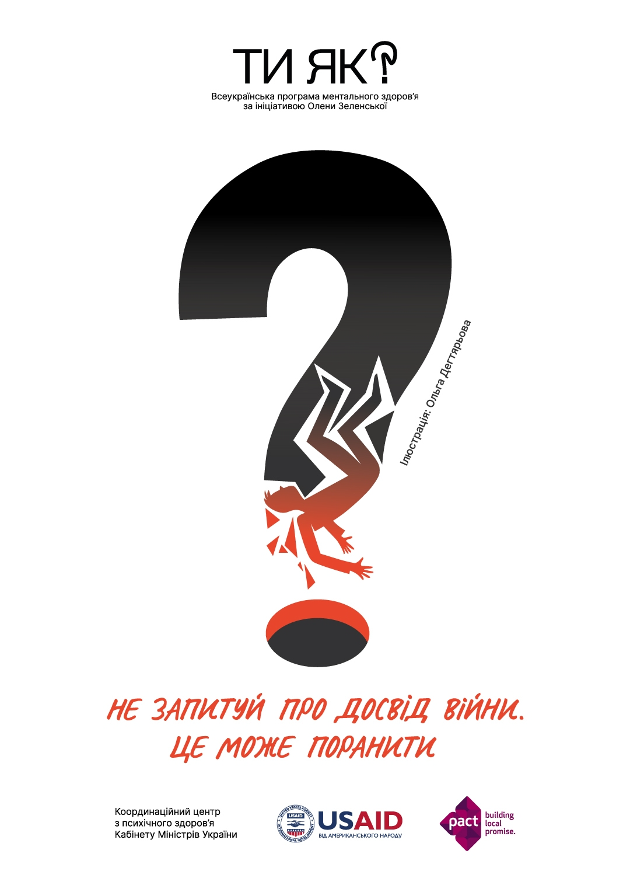 |  |  | 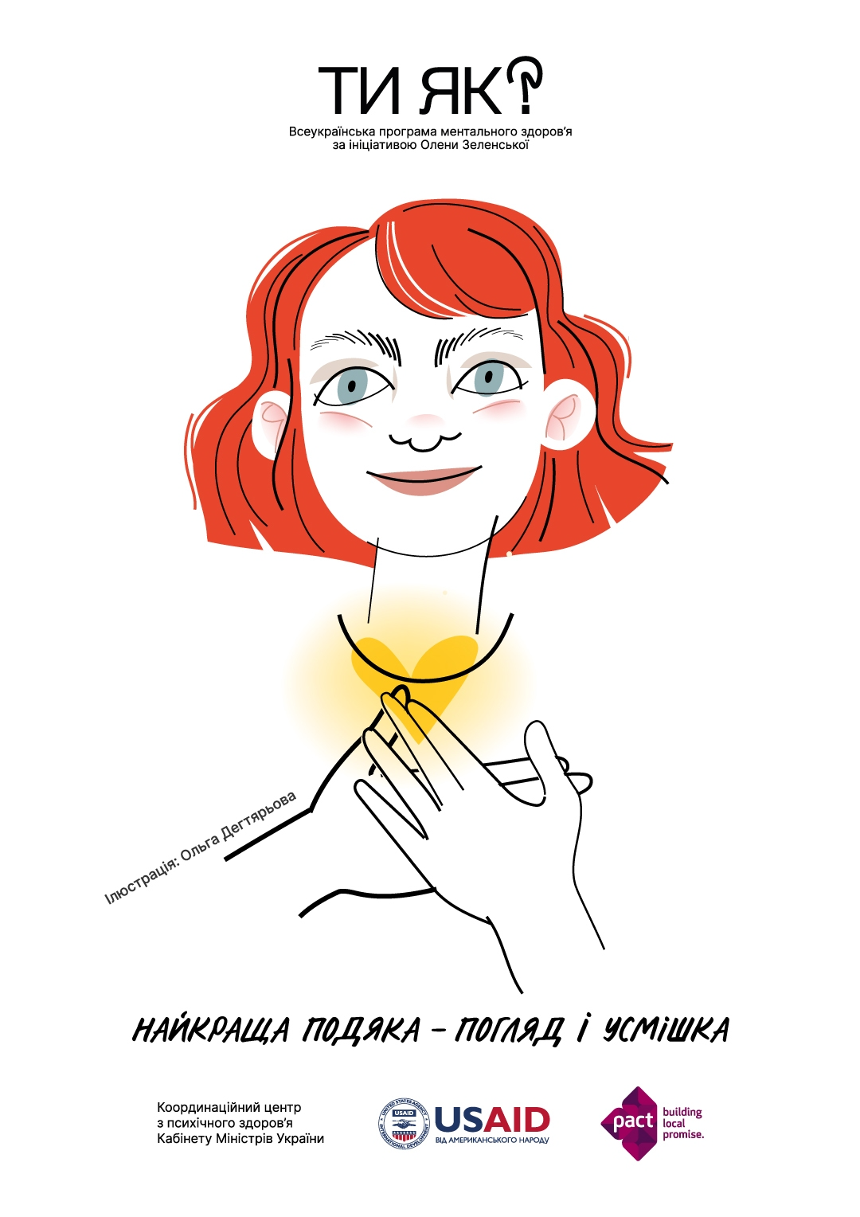 |  |  |  |  |  | 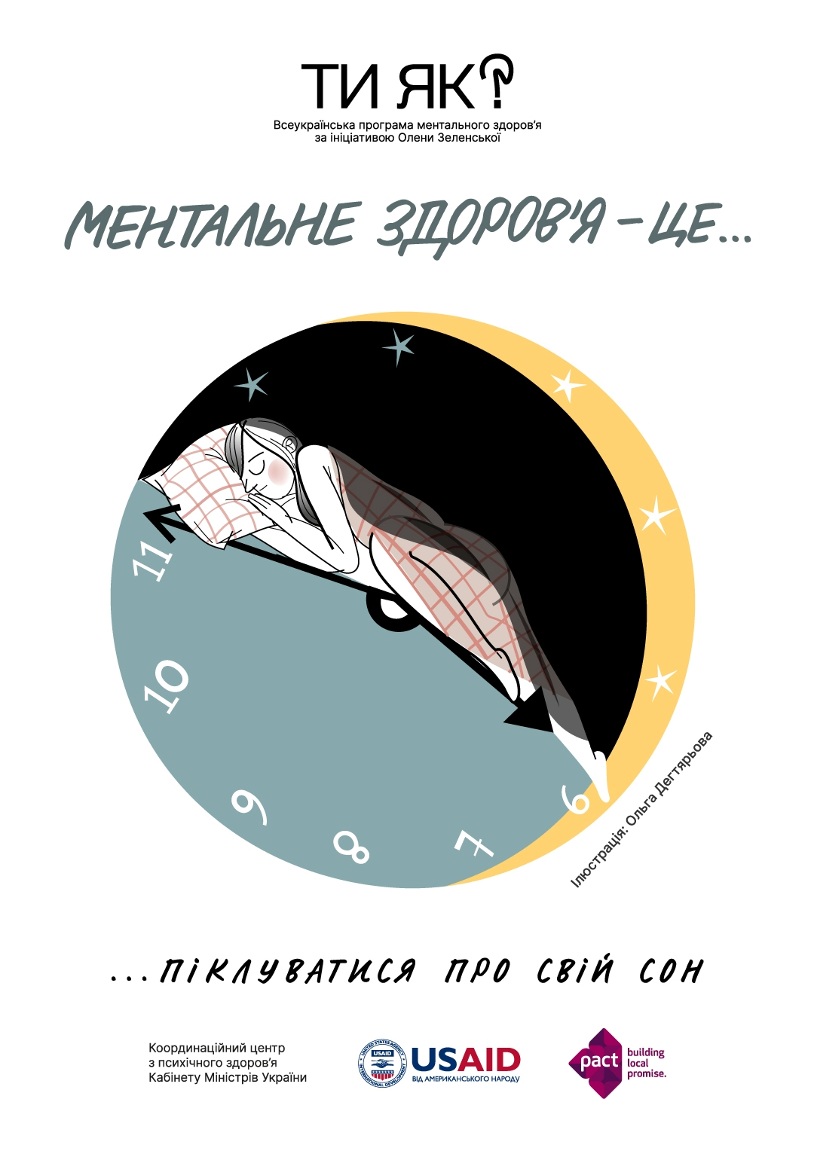
Іл. 1. Всеукраїнська програма «Ти як?» про взаємодію з людьми з бойовим досвідом та про ментальне здоров’я. Ілюстрації О. Дегтярьова
Джерело: Без бар’єрів URL: https://bf.in.ua/iliustratsii/ (дата звернення 19.05.2025)

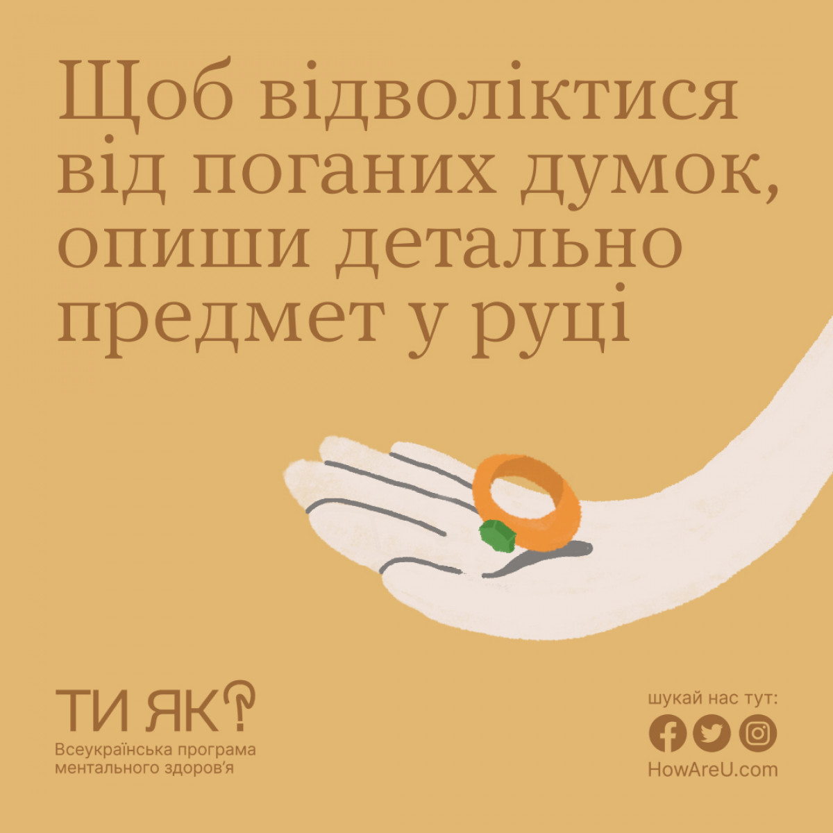 |  |  |  |  |  |  |  | 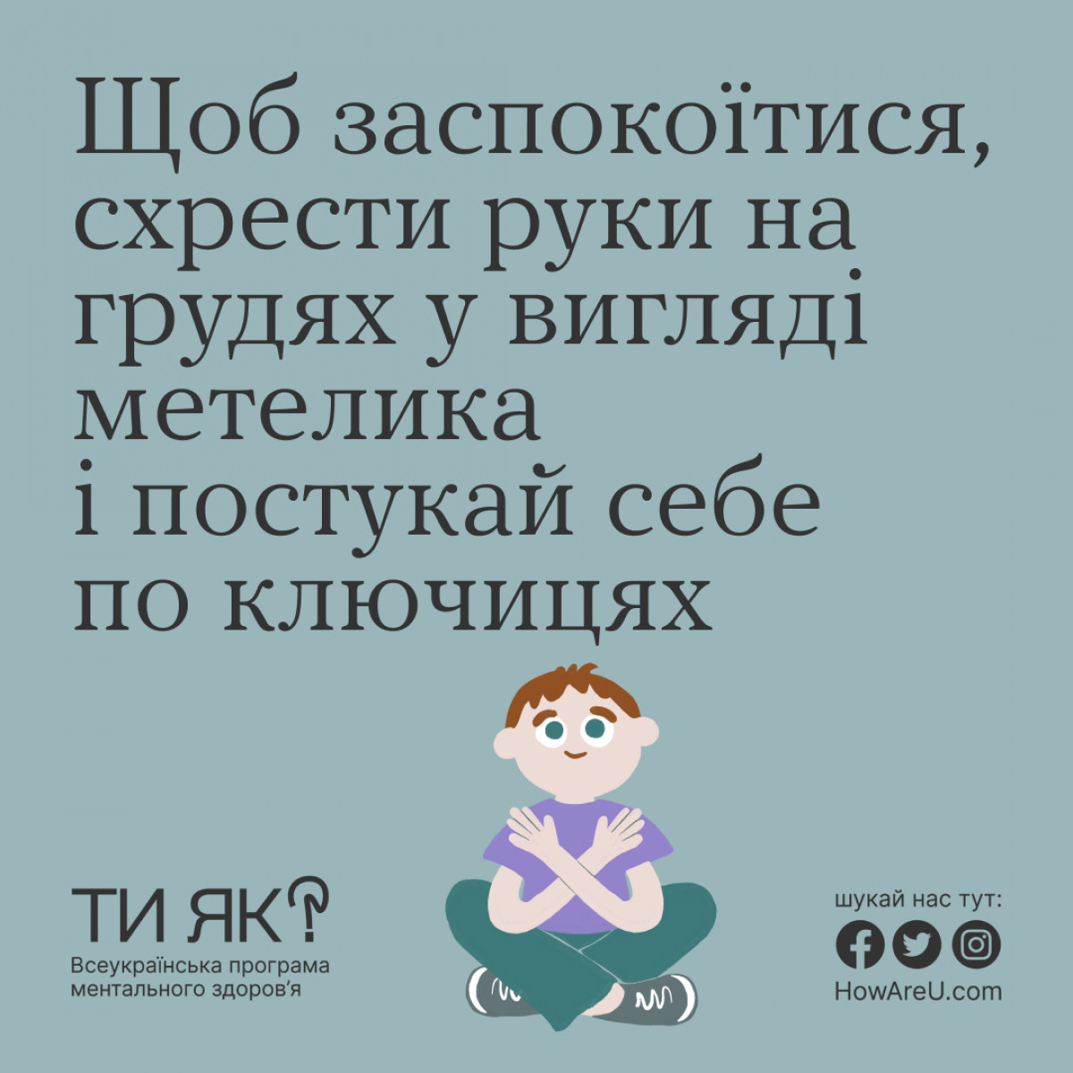
Іл. 2. «Ти як?», техніки самодопомоги. Автор не зазначений
Джерело: Ти як? Всеукраїнська програма ментального здоров’я за ініціативою Олени Зеленської. Курісовська сільська рада Офіційний сайт. URL: https://kurisovska.gr.org.ua/ty-yak-vseukrayinska-programa-mentalnogo-zdorov-ya-za-initsiatyvoyu-oleny-zelenskoyi/ (дата звернення 19.05.2025)

Продовження додатку 1
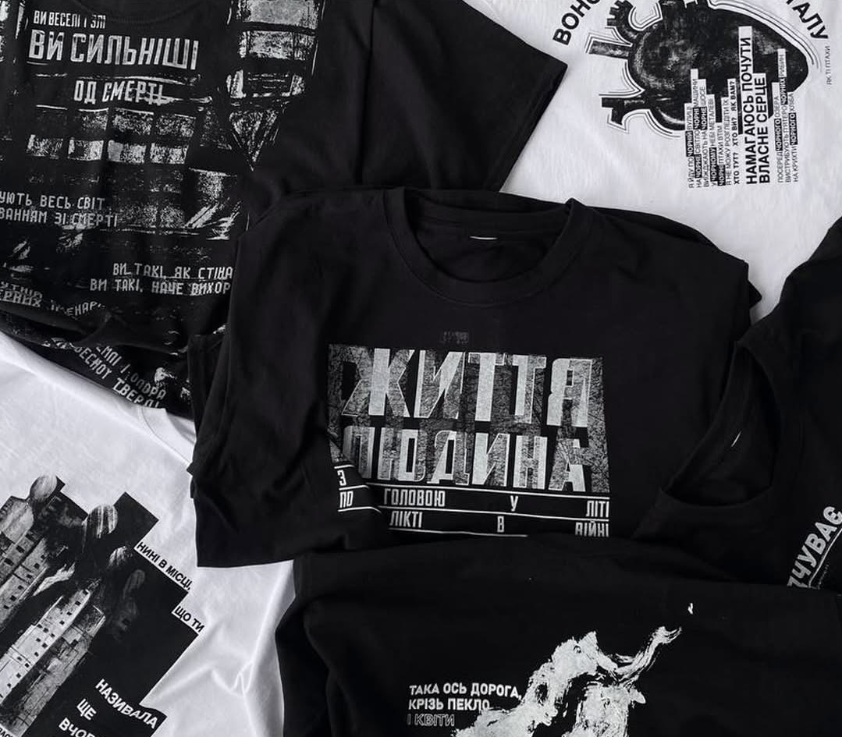 | 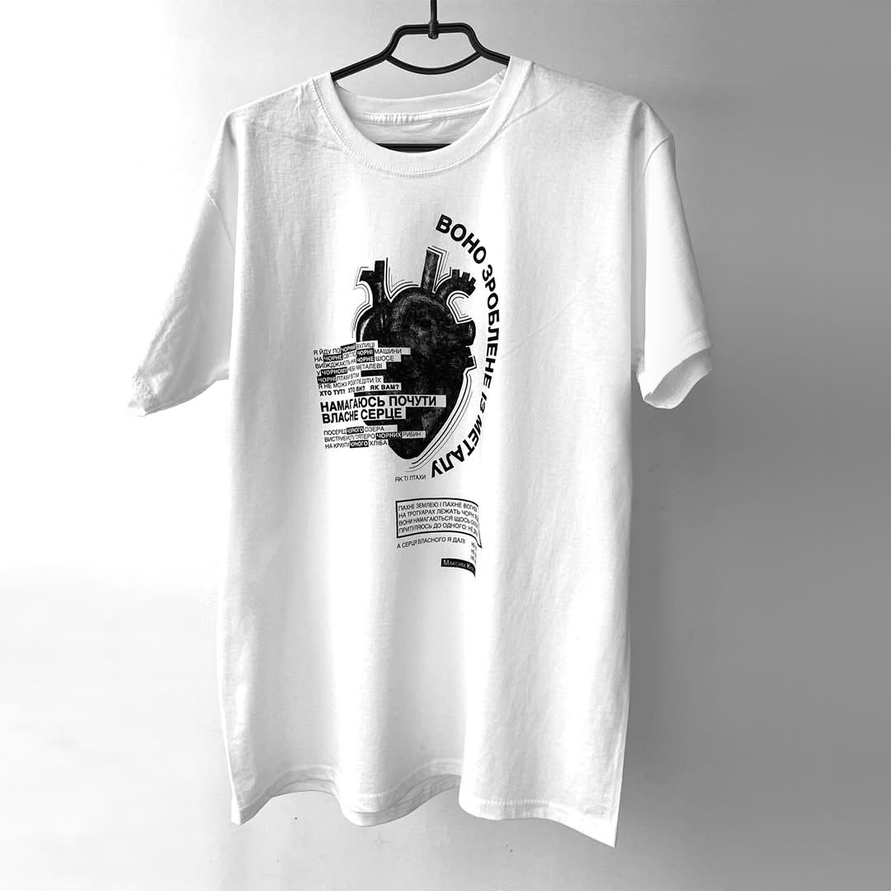
Іл.𝅺 3. Архангели війни: дипломний проєкт 2024 / Олексадра Абрамчук, кафедра дизайну НАОМА майстерня В.Шості [електронний ресурс]. —- 28.09.24. — Режим доступу:https://www.facebook.com/100064794694136/posts/ pfbid0VPoKURjggkBeS9UxDT2juRFcbhnD9pbQ2MQzZA3MaUKgcyqPQGqFNPq9aRCTrJZWl/ (дата звернення 19.05.2025)

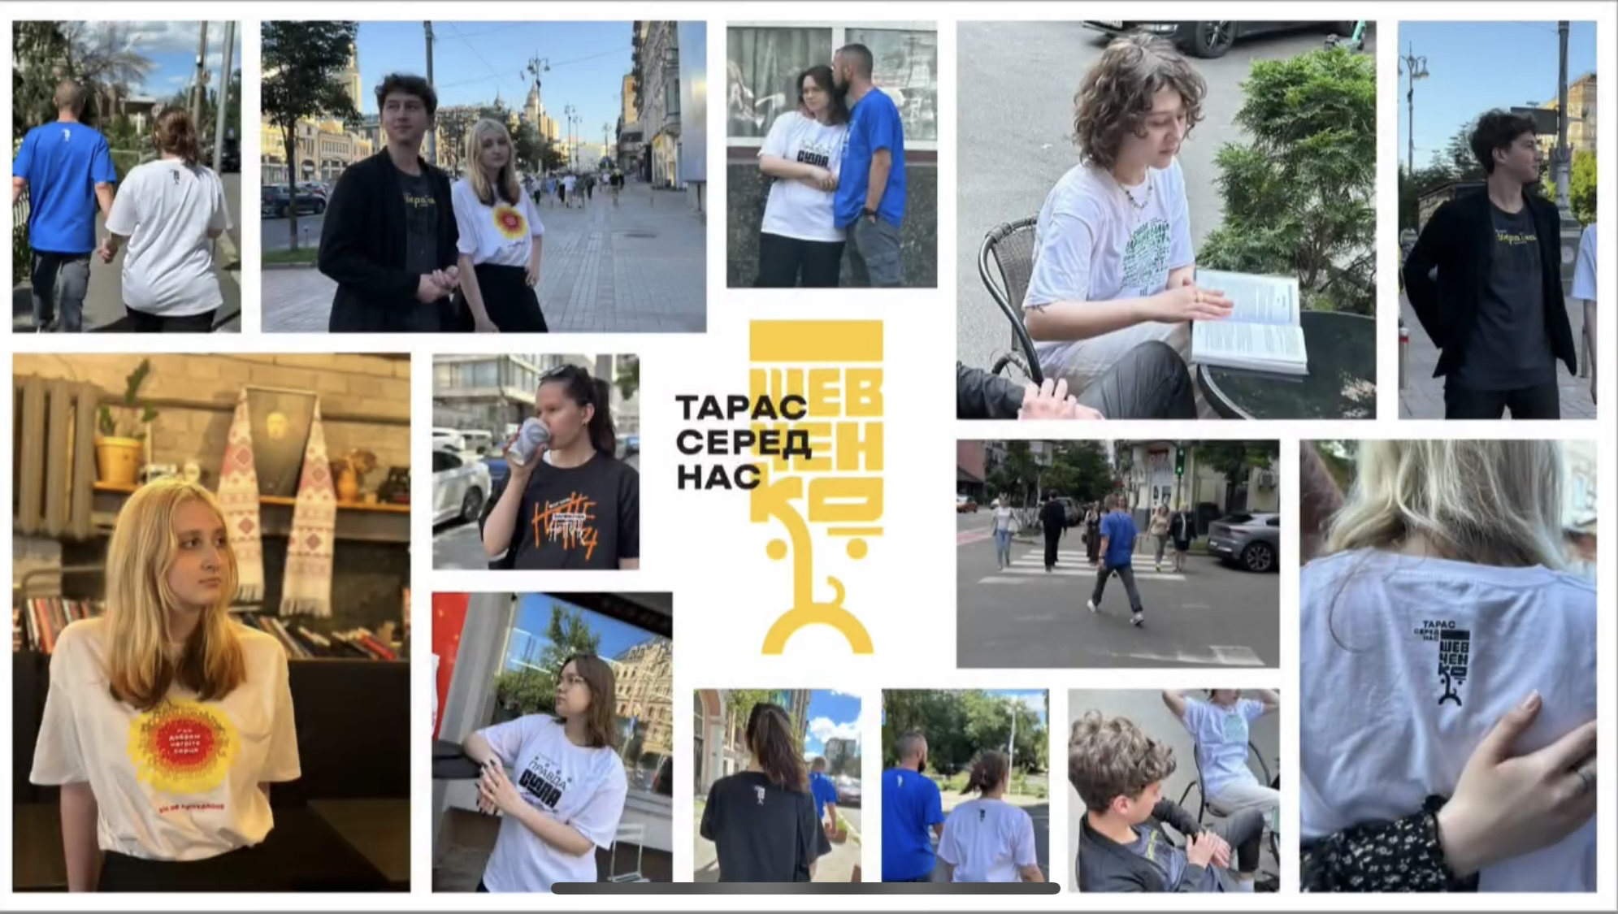
Іл. 4. Тарас серед нас: дипломний проєкт 2024 / Анастасія Черненко, кафедра дизайну НАОМА майстерня В.Шості [електронний ресурс]. — 27.06.24. — Режим доступу: https://www.facebook.com/share/r/1AKaWLophn/ ?mibextid=wwXIfr (дата звернення: 19.05.2025)
Продовження додатку 1

 | 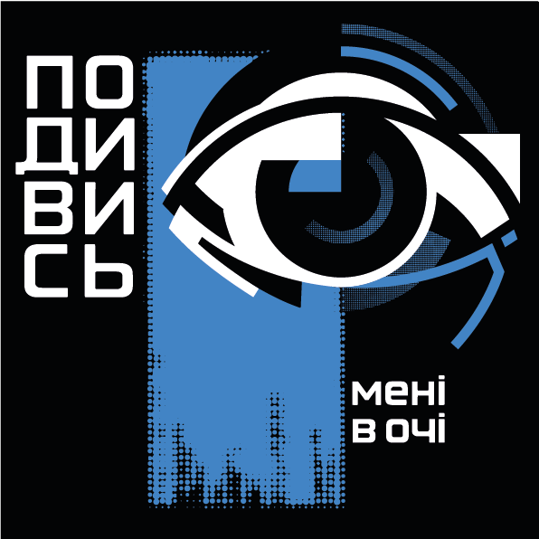
Іл. 5. В. Махмудова, кер. В. Шостя. Заговори, щоб я тебе побачив: дизайн принту, 2025 | Іл. 6. В. Махмудова, кер. В. Шостя. Подивись мені в очі: дизайн принту, 2025
 | 
Іл. 7. В. Махмудова, кер. В. Шостя. Усміхнись і передай далі: дизайн принту, 2025
Продовження додатку 1
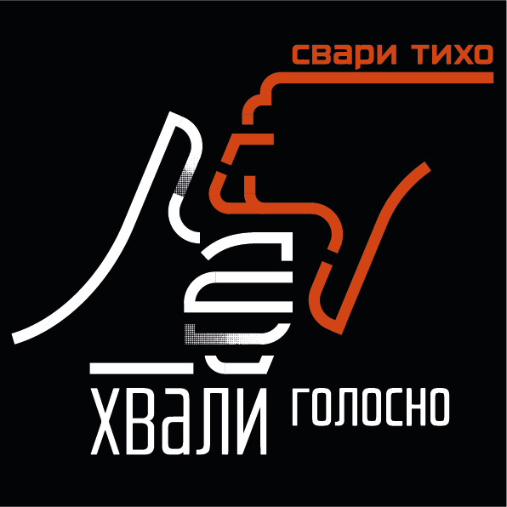 | 
Іл. 8. В. Махмудова, кер. В. Шостя. Хвали голосно, свари тихо: дизайн принту, 2025 | Іл. 9. В. Махмудова, кер. В. Шостя. Почуй, а не лише послухай: дизайн принту, 2025
 | 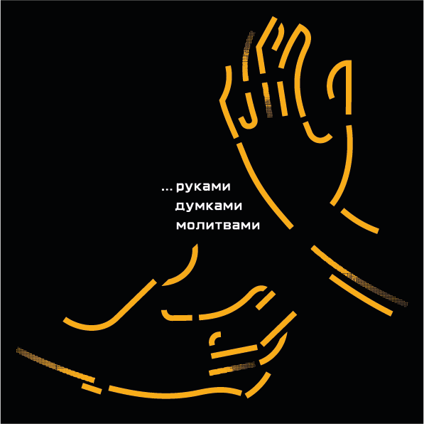
Іл. 10. В. Махмудова, кер. В. Шостя. Обійми руками, думками, молитвами: дизайн принту, 2025

Продовження додатку 1

 | 
Іл. 11. В. Махмудова, кер. В. Шостя. Лого школи психології «Чуєш?» та його побудова, 2025

